自动化系志愿者活动总结

----自动化系

团总支社团部

负责人：王诗博

联系电话：18640707144

进一步帮助和促进大学生形成良好的道德素质和道德修养，我们自动化系积极响应学校活动，坚持理论与实践结合，展开了以“我与祖国共奋进”为主题口号的一系列有组织的和广泛影响的活动。

一是要真心。报告的开头就明确了，中国共产党人的初心和使命，就是为中国人民谋幸福，为中华民族谋复兴。第二章对新时代中国共产党的历史使命做了重要论述。组工干部面对所从事的党建工作，要牢记工作使命，强化职责担当，用一颗真心去对待工作，对待党员群众，就像对待我们生命中重要的亲人一样，真正把工作做好。

二是有恒心。报告中强调，伟大的事业必须有坚强的党来领导。过去的五年，发生了很多历史性变革，这一系列变革的背后，正是有坚强的领导和广大党员干部的无私奉献。作为一名组工人，责任重大。这需要大家必须怀着一颗持之以恒的心，把自己的工作做实、做细、做精，才能不断巩固基层基础。

三是勤创新。苟日新、日日新、又日新。在这个以“加速度”发展的新时代，不进则退。我们要在新思想的领导下，不断探索自己的新目标，实现一个又一个新征程。

报告中有一段内容专门为青年所著，而总书记在读到这一段的时候，又是那样的满怀深情、寄予厚望。报告讲到，中华民族伟大复兴的中国梦终将在一代代青年的接力奋斗中变为现实。全党要关心和爱护青年，为他们实现人生出彩搭建舞台。作为青年人，我们将筑牢“青春心向党，永远跟党走”的信念，在这片热土放飞自己的青春梦想。

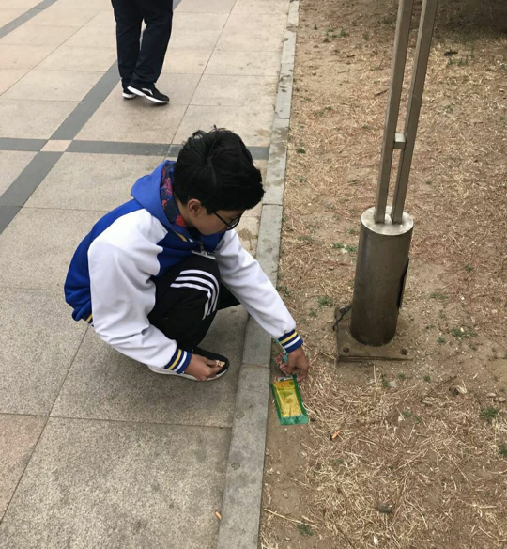

自动化系社团部

2019年9月11日